Informe de práctica de laboratorio

**Transporte de savia bruta: experimento con apio y colorante**

La savia bruta está formada por el agua y las sales minerales que las plantas toman del suelo. Para que la planta pueda fabricar su propio alimento mediante la fotosíntesis, la savia bruta debe llegar hasta las hojas ascendiendo en contra de la gravedad.

Con la ayuda de agua coloreada, en este experimento se observará cómo la savia bruta es capaz de ascender a lo largo de un tallo de apio y podrán descubrir  los fenómenos físicos que lo hacen posible: capilaridad y transpiración.

Objetivo: identificar en una rama de apio a través de un experimento el tejido conductos de la sabia bruta y observar el ascenso del agua por el tallo del apio.

1. **MARCO TEÓRICO**
2. **PLANTEAMIENTO PROBLEMA**

Escribir la pregunta a investigar.

1. **PLANTEAMIENTO DE HIPÓTESIS**

Escribir las posibles explicaciones o respuestas a demostrar.

1. **MATERIALES**
2. **PROCEDIMIENTO**
3. **INTERPRETACIÓN Y DISCUSIÓN DE RESULTADOS**
   * + 1. Elaborar esquema resumen del procedimiento (o pegar fotos).
       2. Pegar fotos,
       3. Elaborar tablas, gráficos.
4. **CONCLUSIONES**

Revisa la hipótesis planteada, compara tus resultados con los de tus compañeros y escribe tus conclusiones finales.

1. **REFERENCIAS BIBLIOGRÁFICAS**

Informe de práctica de laboratorio

**Transporte de savia bruta: experimento con apio y colorante**

1. **MARCO TEÓRICO**

La savia bruta está formada por el agua y las sales minerales que las plantas toman del suelo. Para que la planta pueda fabricar su propio alimento mediante la fotosíntesis, la savia bruta debe llegar hasta las hojas ascendiendo en contra de la gravedad.

Con la ayuda de agua coloreada, en este experimento se observará cómo la savia bruta es capaz de ascender a lo largo de un tallo de apio y podrán descubrir los fenómenos físicos que lo hacen posible: capilaridad y transpiración.

1. **PLANTEAMIENTO PROBLEMA**

¿Cómo hacemos para que una rama de apio a través de un experimento el tejido conductos de la sabia bruta además de observar el ascenso del agua por el tallo del apio?

1. **PLANTEAMIENTO DE HIPÓTESIS**

Sí, ponemos el agua con el colorante y colocamos el apio en una posición en la que no se caiga, entonces podremos identificar en una rama de apio a través de un experimento el tejido conductos de la sabia bruta y observar el ascenso del agua por el tallo del apio

1. **MATERIALES**

* Guardapolvo
* 2 vasos de plástico
* 2 colorantes (puede ser cualquier color)
* Cinta makistape
* Plumón negro
* 2 ramas de apio frescas
* Cuchara de metal
* Tijera
* Cámara o celular

1. **PROCEDIMIENTO**

Primero, llenar los dos vasos de plástico con agua, luego encima de la cinta makistape escibes con el plumón negro *muestra 1* lo mismo con el otro vaso, le pones *muestra 2*, una vez hecho eso colocas colorante en los vasos con agua 15 gotitas aprox. (los vasos deben estar con colorante diferente) luego con la tijera cortamos la parte inferior del apio, lo que esta abajo del tallo prácticamente lo que esta arriba de la raíz, después colocamos las plantas de apio en 1 cada vaso, la muestra 1 la dejamos en nuestra ventana que le de los rayos del sol pero no directamente, en cambio la muestra 2 debes colocarla en tu refrigeradora, así culmina el procedimiento

1. **INTERPRETACIÓN Y DISCUSIÓN DE RESULTADOS**
   * 1. después de 12 horas (muestra 1)

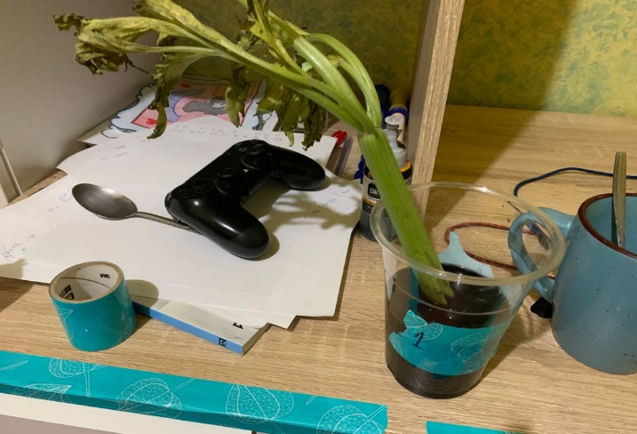

* + 1. Después de 12 horas (muestra 2)

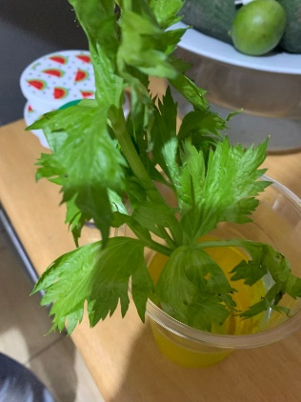

* + 1. Después de 24 horas (muestra 1)

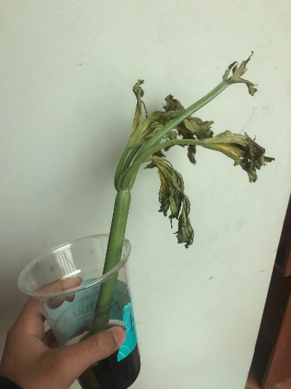

1. Después de 24 horas (muestra 2)

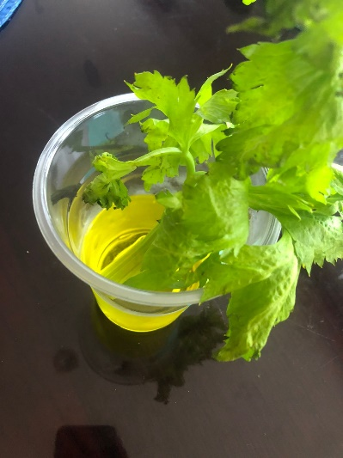

1. **CONCLUSIONES**

Este experimento me permitió lograr identificar en una rama de apio a través de un experimento el tejido conductos de la sabia bruta y observar el ascenso del agua por el tallo del apio

1. **REFERENCIAS BIBLIOGRÁFICAS**

<https://www.portalfruticola.com/noticias/2017/08/08/la-sangre-de-las-plantas-el-xilema-el-floema-y-la-savia-en-la-fisiologia-vegetal/#:~:text=El%20xilema%20transporta%20la%20savia,hojas%2C%20donde%20realizará%20la%20fotosíntesis>.

<https://es.wikipedia.org/wiki/Tejido_de_conducción>